**前 言**

**蓝草咨询的目标：**为用户提升工作业绩优异而努力，为用户明天事业腾飞以蓄能！**蓝草咨询的老师：**都有多年实战经验，拒绝传统的说教，以案例分析，讲故事为核心，化繁为简，互动体验场景，把学员当成真诚的朋友！

**蓝草咨询的课程：**以满足初级、中级、中高级的学员的个性化培训为出发点，通过学习达成不仅当前岗位知识与技能，同时为晋升岗位所需知识与技能做准备。 课程设计不仅注意突出落地性、实战性、技能型，而且特别关注新技术、新渠道、新知识、创新型在实践中运用。

**蓝草咨询的愿景**：卓越的培训是获得知识的绝佳路径，同时是学员快乐的旅程，为快乐而培训 为培训更快乐！

**蓝草咨询的增值服务**：培训成绩合格的学员获颁培训结业证书，某些课程可以获得证书权威机构认证证书（学员仅仅承担成本费用）。

目前合作权威机构：中国管理科学研究院

（中央编办成立的国家事业单位，登记号：210000005343）

全国妇联人才开发培训中心

中国商业联合会商业职业技能鉴定指导中心

全国工商联人才交流服务中心

中国国家培训网岗位技能

根据《职业教育法》的相关规定，该证书是对劳动者岗前培训，在职培训，能力提升培训，继续教育和创业培训的证明。持证者，说明其通过了职业能力培训考核与测评，具备了相应的专业知识和能力，可作为学员能力评价，考核，聘用和从业的重要凭证。

成为“蓝草club”会员的学员，报名参加另外蓝草举办的培训课程的，可以享受该培训课程多种优惠。

2020年培训计划

|  |  |  |  |  |  |  |  |  |  |  |  |  |  |
| --- | --- | --- | --- | --- | --- | --- | --- | --- | --- | --- | --- | --- | --- |
| **地点** | **价格** | **一月** | **二月** | **三月** | **四月** | **五月** | **六月** | **七月** | **八月** | **九月** | **十月** | **十一月** | **十二月** |
| **上海** | **5980** | **20-21** | **26-27** | **11-12** | **20-21** | **13-14** | **10-11** | **8-9** | **12-13** | **9-10** | **14-15** | **11-12** | **9-10** |

课程大纲：

**《初阶TTT——培训师全面授课技巧详解》**

自我介绍

信任空间构建——团队建设：破冰

第一讲：知己知彼——培训师的角色定位

一、知己篇——走进培训师

1、WHAT——企业培训师是谁？

（1）培训师的三个角色

（2）TTT与PTT

小组研讨：朝阳行业

2、WHY——为什么需要企业培训？

（1）企业培训的三大作用

3、HOW——如何做好企业培训师

（1）培训师成长的三个阶段

（2）培训师自我优化的四个步骤

案例分析：学车

（3）培训师的RAP核心价值观

课堂活动：人体价值观雕塑演练

二、知彼篇——成人学习心理及应对策略

1、职业培训常见学员类型分析

（1）课堂上的六种学员状态

（2）库柏学习圈与四大学员分类

适应者、发散者、收敛者、同化者

2、五步单向教学法

角色扮演：上课了！

小组研讨：问题在哪里？

3、成人四大学习心态

小组讨论：成年人对最感兴趣的话题

（1）学习经验

教学误区1：帝王登场

案例分析：教学中的心态应用

（2）学习意愿

教学误区2：培训属性不明确

案例分析：培训属性分类连连看

（3）注意力

案例分析：90,30,8法则

（4）质疑心

案例分析：小王与老王

4、成人四大学习法则

第二讲：像模像样——培训师外在要求

一、着装与仪表

1、男性培训师的着装与仪表

现场演练：领带的三种系法

2、女性培训师的着装与仪表

二、肢体语言

1、目光运用

案例分析：三板讲师

（1）雨露均沾-照顾到每一位学员

（2）关注特殊人群-坐在身旁的最远的

（3）接触时间-2-3秒

（4）留意学员的微表情-看起来困惑时把问题再解释一遍

2、手势与手形

（1）要用大手势

（2）自然的手势会让课程更有趣

现场演练：各种手势：数字、邀请、方向

（3）手势要充分，保证学员看得到

（4）避免小动作

（5）避免过多挥舞手臂

3、站姿

（1）直且稳的站姿

视频演示：男士及女士不同的站姿

（2）可适时变化

（3）平衡重心

（4）避免小幅度动作

4、移动

（1）不能静止不动

（2）自然移动，放松而缓慢

（3）不能来回走

（4）不要穿越投影机

小组研讨：培训师的123号位

综合演练——三分钟台风呈现

第三讲：出口成章——培训师表练

一、声音训练四步法

1、音量

（1）敢说就是好样的

课堂练习：口风训练

（2）大小的控制：洪亮有力

（3）比平常说话声音略大

2、语速

（1）语速的把握：沉稳适中

（2）配合案例、故事可有调整

课堂训练：绕口令

3、情绪

案例分析：情绪表达的八字方针

课堂训练：古诗朗诵

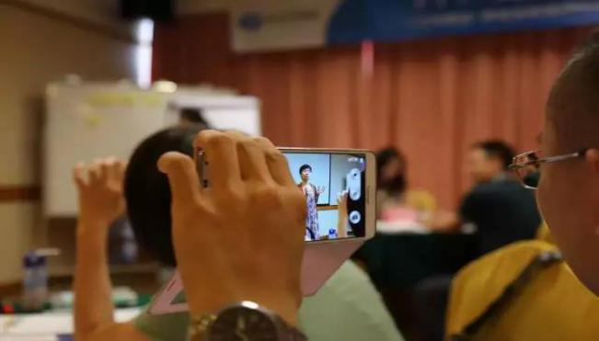

4、肢体

视频案例：无声的语言

二、左右脑语言模式训练

1、左脑——逻辑表达的六种结构

案例分析：小王与自行车

（1）时间表达（2）空间表达（3）支点表达（4）钟摆表达（5）变焦表达

（6）递推表达

小组练习：六种表达阐述一个问题

案例分析：宋美龄与蒋介石

2、右脑——情绪表达的六种刺激

视频教学：高考天问

（1）对比刺激（2）节奏刺激（3）图示刺激（4）情绪刺激（5）幽默刺激

（6）比喻刺激

小组练习：六种刺激表明一种态度

综合演练——三分钟表达训练

第四讲：HOLD住全场——培训师控场要点

一、克服紧张情绪

（1）正视紧张情绪

角色扮演：他紧张了吗？

（2）紧张情绪的四个克服方法

做好准备

正向暗示

提前到场

着力点

（3）现场紧张的三个应对技巧

开心金库

萝卜西瓜

目光温存

二、应对学员质疑

1、质疑的两大分类

（1）正常质疑

（2）挑衅质疑

2、正常质疑的处理的三个要点

（1）解决之前，先要聆听

（2）回应质疑，有条不紊

现场演练：回应质疑

（3）事实求是，敢于认错

3、挑衅式质疑处理得三部曲

（1）看本质，为什么要挑衅老师

（2）三部曲——中断，回应与结束中断

现场演练：大家来挑衅，看我来回应

三、培训现场的突发情况

1、设备故障的处理

2、场地突发状况的处理

案例分析：鸡鸣声声上大课

3、预防现场突发情况的三个要点

（1）备份关键信息

（2）带好必要设备

（3）做好会场布置

第五讲：有条不紊——课程流程分解

一、万事俱备——训前准备

1、掌握课程基本信息

（1）培训对象

岗位、年龄、学历、从业年限

案例分析：什么是综合培训？

（2）培训需求

人力资源需求、部门领导需求、学员自身需求

2、课程资料包

（1）课程大纲

课程的骨架——大纲层级

课程的灵魂——呈现手法

（2）课程PPT

（3）讲师手册与学员手册

小组研讨：区别在哪里？

关键案例或活动

承上启下的逻辑

关键语言的表达

（4）课程辅助工具

培训评估表

课程应用表

考试问卷

3、开课准备

（1）场地准备

（2）开课通知

（3）物资准备

（4）设备检查

（5）服装准备

（6）心理准备

（7）生理准备

二、培训地图——培训流程分解

1、自我介绍的五大妙招

①顺口溜 ②故事表达 ③经历猜猜看 ④经历同步 ⑤经历选择题

案例分享：经典的讲师自我介绍

现场演练：给人留下深刻印象的自我介绍

2、导入课程的五大方法

（1）气势问好法

（2）悬疑开场法

（3）故事开场法

（4）活动开场法

（5）提问开场法

小组演练：卓越开场

3、课程讲授的常用工具

（1）课堂活动

课堂示范：驿站传书

（2）角色扮演

课堂示范：迟到

（3）案例分析

课堂示范：问候与提问

（4）寓言故事

课堂示范：砍树的少年

（5）有力提问

课堂示范：从哪里来？到哪里去？

（6）多媒体

课堂示范：银行的广告

翻转课堂：工具综合演练与应用

（7）小组讨论

4、培训结尾的四大模式

（1）温馨祝福法

（2）提纲回顾法

（3）寓言故事法

（4）课程活动法

翻转课堂：为你的课程收一个豹尾

现场演练：讲故事

课程总结与回顾

通关演练：5分钟现场授课通

第六讲：分节演练、评估与颁布证书

《中阶TTT——培训师进阶与课程开发训练》

课程大纲:

第一讲：追本溯源——课程开发思考

1.从建构主义视角思考：什么是有意义的学习？

2.如何让每一块内容都解决学员工作中的实际问题？

3.如何保证你的内容都是学员需要的？

4.培训师如何从讲授知识转化为建构心智模型？

5.你的教学策略设计是否与真实工作过程对接？

6.模型如何在教学设计中应用？

第二讲：拨云见日——真实培训需求挖掘

1.解构岗位工作任务

2.根据工作任务确立末端工作过程

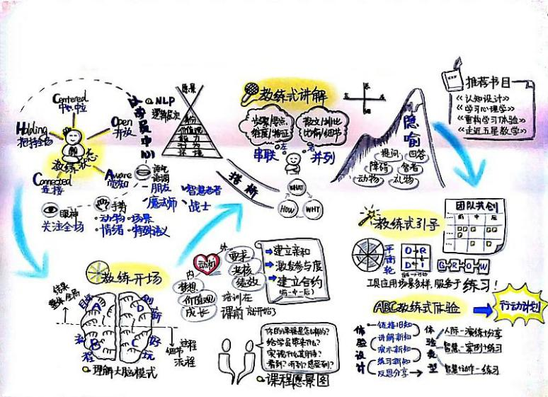

3.搜集工作过程中的问题

4.分析问题（低难度、中难度、高难度）

5.确认要解决的问题

工具:思维导图能力模型分析法、问题树、专业需求调研表

演练:培训需求分析演练

第三讲：有的放矢——确定培训表现目标

1.根据要解决的问题，设计课程目标

2.行为表现性目标是什么？

3.培训目标的ABCD法则

4.培训目标的标准格式

5.培训目标的标准术语

6.布鲁姆目标等级分类

7.不同类型的内容目标撰写

1）理论与知识类内容的目标

2）技能技巧类内容的目标

3）观念态度类内容的目标

案例:技术类、销售类、管理类培训目标分析

工具:课程目标标准词汇库、目标等级分类法

演练:培训目标梳理演练

第四讲：千锤百炼——课程内容规划提炼

1.起名字（打破常规）：形象命名法、结构命名法、创新命名法

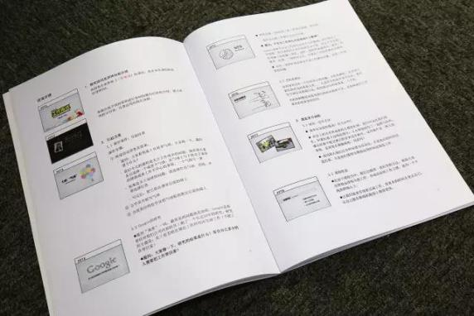

2.搭框架：课程整体结构化设计（金字塔原理运用）

1）确定课程进度：时间分配与进度安排

2）编排课程内容：时间顺序、结构顺序、程度顺序

3）设计课程大纲：打造稳若磐石的课程结构（对抗12级台风）

3.定内容--单元内容设计

1）单元内容构成：是什么（知识）、为什么（态度）、怎么做（技巧）

2）单元内容编排：必须了解、应该了解、可以了解

4.找概念：同字压缩、同音替代、同性相连

5.赋生命：赋予课程灵魂和感性认知

第五讲：匠心独运——体验式教学策略设计

1.成人学习原理：主动学习的革命、全感官学习、思维导图的魅力

2.激发全脑智能：打开智慧的魔盒

1）认识大脑：拆掉思维墙、活出真自己

2）如何调动学员左脑：逻辑思维—意识脑、语言脑、学术脑

3）如何调动学员右脑：形象思维—创造脑、音乐脑、艺术脑

3.经典五星教学法：聚焦问题、激活旧知、论证新知、学以致用、融会贯通

4.让学员在课堂获得直接体验：微世界虚拟真实、浸润学习情脉

1）体验式教学方法理论指导：库伯学习圈，加涅九事件、建构主义

2）体验式教学策略设计的四个真实：

真实情景、真实任务、真实事件、真实情景

3）体验式教学案例设计五步骤：搜集、梳理、论证、选择、制作

4）体验式教学案例编写制作：书面案例编写，视频案例拍摄，动画案例制作

5.不同内容设计不同培训方法

1）理论知识类培训方法选择：举例与案例分析

2）技能技巧类培训方法选择：示范、练习、反馈

3）观念态度类培训方法选择：参与体验、正反对比、反思总结

第六讲：智慧结晶——课程文件包制作

1.编写课程说明书：课程描述、课程大纲、授课计划

2.编写演示文件PPT

1）逻辑清晰化：一级、二级、三级、四级、内容

2）内容视觉化：合缩炼转、创意图表、创意图片

3）播放动态化：3D视觉、动画设计、动画播放

3.编写案例手册：案例目的、案例背景、案例操作步骤、案例讨论问题、案例讲评要点

4.编写学员教材

5.编写讲师手册：导入、展开、收结

6.编写考试题：纸笔测试、操作测试

工具:提供国际通用标准模板：1.课程说明书；2.演示文件；3.案例和练习手册；4.学员教材；5.讲师手册；6.考试题；

演练：标准课程展示，手册制作练习

第七讲：课程结果评审与颁布证书

1.每组做好的课程上台进行8分钟的介绍

2.各个评委打分

3.选择优秀课程，并进行奖励与颁布证书

**《高阶TTT+行动学习工作坊》**

第一天上午-示范课

目标：

1、从学员的角度体验示范课程并理解课程中的相关知识点

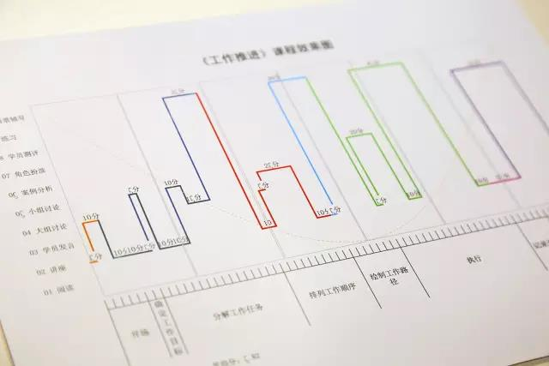

2、深度演绎四大效率工具：

1、目标定位仪

2、工作魔法盒

3、效率罗盘

4、工作路径图

3、如何用沙盘推演展示工作任务与流程

4、布置相关作业

成果：

1. 获得《工作任务推进》课程经验

2. 观察TTT认证讲师需要具备的行为技巧

第一天下午-授课任务模型详解

目标：

1. 演绎课程的授课逻辑及关键知识点把控

2、以课程为实例，演示授课中讲师需要掌握的四种关键授课技巧

3、有效开场7要素：从一开始调动学员参与并激发学习动机

4、辅助教学的技巧在课程中的应用：

视觉因素、听觉因素及环境因素

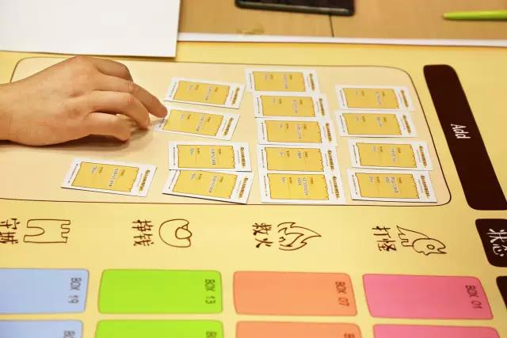

5、课程讲解技术在课程中的具体应用

6、课程引导技术在课程中的具体应用

成果：

1. 获得TTT认证讲师所需要的四大关键授课技巧

2. 观摩演示四大授课技巧在认证课程中具体使用规范

3、学习演练行动学习的工具与技术

讲师手册使用说明

目标：

1. 能够理解国际版权课程的授课逻辑
2. 能够使用讲师手册进行高效备课
3. 讲解认证讲师的职业操守与规范

4、熟悉《高效工作推进》讲师手册结构

5、应用以及每一节课程的讲解逻辑并结合示范课程内容进行备课

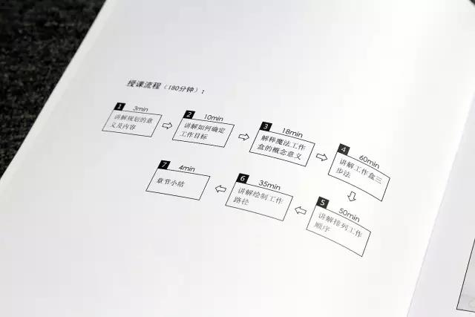

6、结伴学习与规则

成果：

1. 能够独立阅读并理解TTT讲师手册

2. 选择相应模块练习四大授课技巧

第二天上午-授课任务模型详解

目标：

1、使用讲师手册，正确讲解课程中的每个章节并把控授课要点课程引导技术在课程中的具体应用

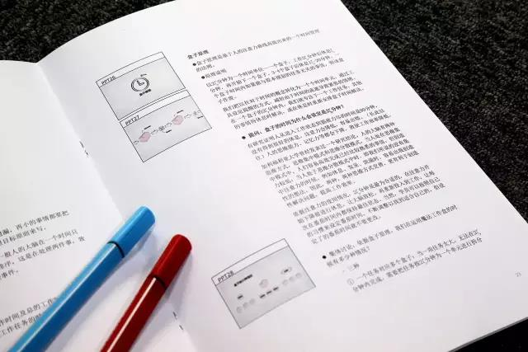

2、处理学员问题及异议的授课技巧

3、阶段性评价与总结性评价在课程中的应用

成果：

1. 完成成功的授课行为展示

2. 获得导师与学员的高价值反馈

第二天下午-分节演练、评估与颁布证书

目标：

1、总结性评价及讲师授课技巧熟练度点评与分享

2、分解演练《高效推进工作》课程的主要内容

3、总结性评价的授课技巧要点及演练

4、宣布认证讲师评价结果并颁发证书

成果：

1. 获得导师及同学关于授课技能的高价值反馈

2. 由TTT导师确定是否能够获得认证

**报名回执表**

|  |  |  |  |  |  |  |  |
| --- | --- | --- | --- | --- | --- | --- | --- |
| 单位名称 |  | | | | | | |
| 通讯地址 |  | | | | | 邮编 |  |
| 联系人 |  | | | 联系电话 |  | 传真 |  |
| QQ |  | | | | 邮箱 |  | |
| 学员姓名 | 性别 | | 职务 | | 手机 | 邮箱 | |
|  |  | |  | |  |  | |
|  |  | |  | |  |  | |
|  |  | |  | |  |  | |
|  |  | |  | |  |  | |
| 打款账号 | | 单位名称： | | | 上海蓝草企业管理咨询有限公司 | | |
| 银行名称： | | | 建行上海第四支行 | | |
| 开户银行、帐号： | | | 31001503800056001693 | | |
| ☑ 提前转帐付款 | | | | | | | |

（此表复印有效）

备 注：

1. 收到您的报名表后，我们将尽快与您联络，如您一个工作日内未接到我们的任何通知，请及时电话与我们联系确认，谢谢！
2. 已报名的企业/个人如有其他原因不能如期参加，请开课前一周通知本公司，如有已转入的款项我公司可根据报名者意愿将费用转为其他课程费用。已经收取课酬费用不再退还。

（需要预定住宿的请参考我司课程《确认函》中的住宿酒店信息）

注意：

→ 请将报名表填写完整，发至我方即可。我方收到报名表后，将以电话、传真或E-mail等方式确认收到报名表。

→ 请在培训之前三个工作日内将报名表回传,课前一周另行发送详细会务安排

→ 本课程可针对企业需求，上门服务，组织内训，欢迎咨询。

→ 请参会学员准备一盒名片,以便学员间交流学习。

→ 请准备几个工作中遇到的问题以便进行讨论。

此表所填信息仅用于招生工作，对所填写的客户信息，我司严格保密，如需参加请填写回传给我们，以便及时为您安排会务并发确认函，谢谢支持！